CSS知识点
- CSS是_________的缩写，意为____________。利用CSS可实现内容和______的表示分离。
- CSS按照加入方式不同，可分为_______、_________和___________。
- 层叠的含义是指什么
- <p style="color：#ff0000">层叠样式表</p>定义的文本颜色是_________。
- 采用HTML文件内部定义样式时，通常用style标签，并把该标签的type属性设为_____。
- 用______标签调用HTML文件用到的外部CSS样式文件时，用________属性指定CSS文件位置，type属性设定为_______，rel属性设定为_______。
- 比较内部样式表和外部样式文件的特点。
8. 样式定义的基本格式包括_______，_______和_______。
9.定义通用样式时，选择器设为_______。
10. p{ font-family: "宋体"; }定义的样式作用于HTML文件的_______标记。
11. h2 b{color:blue;}定义的样式作用于HTML文件的_______标记的_______属性。
12. p.right {text-align:right }定义的样式作用于HTML文件时，正确的样式引用方式是_______。
13. <p class="right" class="left">学校网站开发</p>的正确样式定义是_______。
14. .title1 { font-size:12px; font-weight:bold;}定义了_______。
15. p＃green {color:green}定义了id选择器，在HTML文件的使用脚本为_______。
16. ＃green {color:green}定义了id选择器可在_______。
17. 在外部样式表、内部样式表和行内样式表中同时定义了某个属性时，样式优先级_______。
18. 样式优先级规则可以通过_______关键字进行改变。
19. 常用的字体CSS属性有_______，_______，_______和_______。
20. 常用的文本CSS属性有_______，_______，_______，_______，_______，_______和_______。
21. 常用的背景CSS属性有_______， _______，_______，_______，_______和_______。
22.叙述CSS的Box模型包括哪些要素。
23. <style type=“text/css”>
#style1 {position:absolute;left:20px;top:20px }
</style>
设置的样式位置为_______。
24. 如图所示
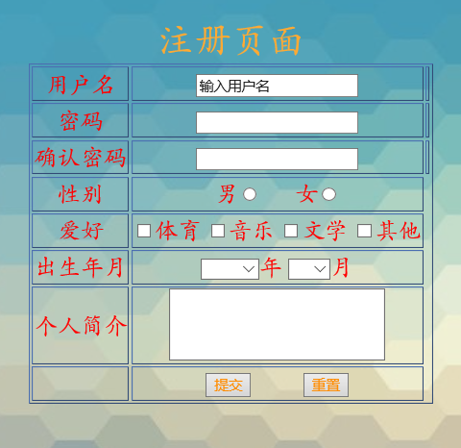
表单中控件username为输入用户名，对username输入框的输入内容调用JS函数checkusername校验，所写的脚本为_______。

25. 一个页面控件有多个JS校验函数时，书写的脚本用_______把多个函数连接。
26. HTML的Input标签的onfocus属性可设置_______时的JS函数，onblur属性可设置_______时的JS函数。
27. 在HTML文件表单中对其所包含的控件调用JS函数成批校验时，书写的脚本为_______。
28. 编写页面实现下面的功能
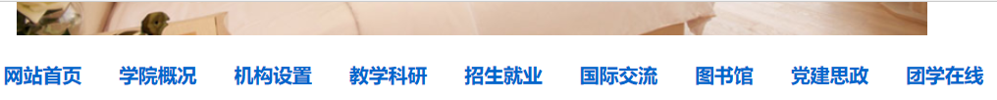
29.JS中通常怎样获取页面控件对象。
30．HTML页面用_______得到多行编辑控件。
31. HTML页面INPUT标签的type属性设为_______可在页面得到输入框；type属性设为_______可在页面得到口令框；type属性设为_______可在页面得到radio button；type属性设为_______可在页面得到checkbox；type属性设为_______可在页面得到submit按钮；type属性设为_______可在页面得到reset按钮；

建议答案：
1. CSS（Cascading Style Sheets），层叠样式表单），形式
2. 行内样式表、内部样式表和外部样式表
3. 层叠是1.指多个样式可以同时应用于同一个页面或网页中的同一个标签，执行的效果按照“层叠规则”；2.当标签的样式定义发生冲突时，靠近标签的定义将生效。
4.红
5.text/css
6. link, href, text/css，stylesheet
7. 使用外部样式表可以使该样式表应用于多张网页，通过这种方式，只需改动一个文件就能改变整个网站的外观。样式复用程度高，样式编辑、修改效率高，页面的显示速度高。内部样式表嵌入在一个页面内，只有这一个页面可以使用该样式。内容样式表局部性高，适合一些有特定要求的定制型页面的样式设计。
8. 选择器、属性和属性值
9.*
10.p
11. h2, b
12. <p class=”right” … />
13. <p class="right" >学校网站开发</p>保留一个样式
14.Class类选择器
15. <p id=“green">….</p>
16. 所有的HTML标签中使用
17. 样式优先级： 行内样式表>内部样式表>外部样式表 （就近原则）
18. !important
19. font-family, font-size, font-style, font-weight
20. text-indent，color，text-align，line-height，letter-spacing，text-decoration，text-transform
21. background-color,background-image,background-repeat,background-position, background-attachment
22. BOX模型包括页边距、边框、填充区和内容4部分。
23. 相对定位
24. <input type="text" name="username" id="username"
onblur="checkusername();checkusername2();"
onfocus="checkusername2();" value="输入用户名">

25 ；
26 得到光标；失去光标
27 <form action="request.jsp" name="form" onsubmit="return check();" method="post">
28.参考代码
<img src="1.png">
<ul>
<li><a href=http://www.baidu.com>网站首页</a></li>
<li><a href=http://www.baidu.com>学院概况</a></li>
<li><a href=http://www.baidu.com>机构设置</a></li>
<li><a href=http://www.baidu.com>教学科研</a></li>
<li><a href=http://www.baidu.com>招生就业</a></li>
<li><a href=http://www.baidu.com>国际交流</a></li>
<li><a href=http://www.baidu.com>图书馆</a></li>
<li><a href=http://www.baidu.com>党建思政</a></li>
<li><a href=http://www.baidu.com>团学在线</a></li>
</ul>
ul{
list-style-type: none;
line-height: 200%;
}
li{
padding: 5px;
margin: 0 10px; /*这个用来调整导航之间的间距*/
display: inline-block;
width: 120px;
height: 40px;
text-align: center;
display: inline;

}
29. 使用document.getElementById获取控件对象。
30. textarea
31. text; password; radio; checkbox; submit; reset

